St. Katharina v. Siena, Palmsonntag – Ostern 2025
einschließlich Gottesdienste der Polnischen Mission in St. Ursula
Palmsonntag
Samstag, 28.03.
St. Joseph-Stift: 17:00 Vorabendmesse mit Palmweihe
St. Ursula: 18:00 Uhr Eucharistiefeier der poln. Gemeinde
Sonntag, 29.03.
St. Joseph-Stift: 09.00 Uhr Wortgottesdienst
St. Georg: 09:30 Uhr Eucharistiefeier mit Palmweihe / parallel Kindergottesdienst
St. Ursula: 11:30 Uhr Eucharistiefeier mit Palmweihe / parallel Kindergottesdienst

Mittwoch, 01.04.
St. Joseph-Stift: 18.00 Uhr Eucharistiefeier
St. Ursula: 18:00 Uhr Eucharistiefeier der poln. Gemeinde

Gründonnerstag,02.04.
St. Joseph-Stift: 18.00 Uhr Wortgottesdienst mit Kommunionfeier
St. Ursula: 19:00 Uhr Eucharistiefeier der poln. Gemeinde
St. Georg: 20:00 Uhr Abendmahlsfeier und Ölbergstunde

Karfreitag, 03.04. – Fast- u. Abstinenztag
St. Ursula: 10:30 Uhr Kreuzwegandacht für Kinder und Familien
St. Ursula: 15:00 Uhr Liturgie in der Sterbestunde Jesu
St. Georg: 15:00 Uhr Liturgie in der Sterbestunde Jesu
St. Joseph-Stift: 15:00 Uhr Liturgie in der Sterbestunde Jesu
St. Ursula: 17:00 Uhr Liturgie vom Leiden und Sterben Christi der poln. Gemeinde

Karsamstag,04.04.
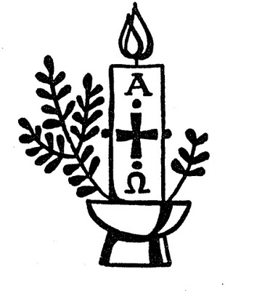
St. Ursula: 15:00 Uhr Speisesegnung der poln. Gemeinde

Osternacht, 04.04.
St. Ursula: 21:00 Uhr Feier der Osternacht -
anschließend Agape im Gemeindehaus
(In St. Georg findet kein Gottesdienst statt.)

Ostersonntag, 05.04.
St. Joseph-Stift: 09.00 Uhr Wortgottesdienst mit Kommunionfeier
St. Georg: 09:30 Uhr Eucharistiefeier
St. Ursula: 11:30 Uhr Eucharistiefeier

Ostermontag, 06.04.
St. Georg: 09:30 Uhr Familienmesse, anschließend Ostereiersuche
St. Ursula: 11:30 Uhr Eucharistiefeier

